非營業特種基金債務舉借相關問題之探討
二、部分非營業基金未訂有債務限額或建立債務預警機制，恐不利基金財務控管
(一)近年中央政府公共債務債限及預警已依公債法規定辦理
1.修正後之公債法103年正式實施，其中債務限額為與國際接軌，改按名目國內生產毛額（GDP）作為債限計算基礎，且為促使各級政府財政自我負責，即時採取校正措施進行債務改善，增列預警機制。相關規定為：
(1)公債法第5條第1項規定：「中央、直轄市、縣（市）及鄉（鎮、市）在其總預算、特別預算及在營業基金、信託基金以外之特種基金預算內，所舉借之1年以上公共債務未償餘額預算數，合計不得超過行政院主計總處發布之前3年度名目國內生產毛額平均數之50%；其分配如下：一、中央為40.6%。‥。」
(2)同法第6條則規定：「中央、各直轄市、縣（市）及鄉（鎮、市）所舉借之1年以上公共債務未償餘額預算數，分別達‥規定債限之90%時，應訂定債務改善計畫及時程表，中央送立法院審查，各直轄市、縣（市）及鄉（鎮、市）經公共債務管理委員會審議通過後，送監督機關審查。中央、直轄市、縣（市）及鄉（鎮、市）所提債務改善計畫及時程表，中央未經立法院同意，新增債務不得超過前1年度舉債額度‥。」
2.近年中央政府公共債務因財政健全方案稅制調整效益陸續反映，債務比率逐年下降，106年底已降至32.14%，整體財政狀況尚屬穩健(詳附圖3-2)。至中央政府公共債務預警機制之執行，由於103年度及104年度總預算案債務比率超過規定債限比率90%，財政部分別於103年3月及12月函送「中央政府債務改善計畫」及「中央政府債務改善計畫落實執行情形」送本院審查，本院亦於103年9月及104年5月經院會審議准予備查在案。以上，中央政府公共債務之債務限額管理及預警機制執行業依公債法規定辦理。
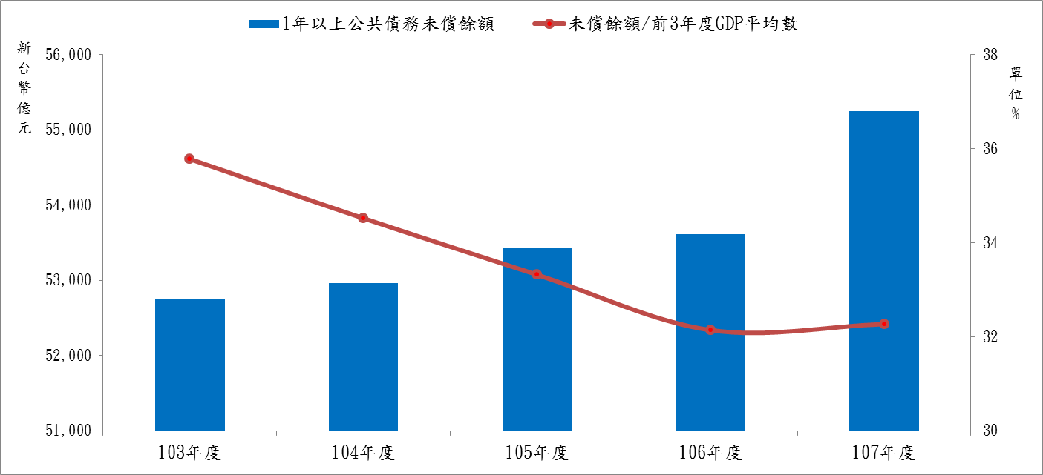
附圖3-2：近年中央政府公共債務餘額及比率變動情形
※註：1.資料來源，國庫署網站公告之「中央政府1年以上公共債務未償餘額占前3年度國內生產毛額平均數百分比」摘錄，106年度為行政院核定決算數，107年度為預算數。
(二)非營業特種基金多未訂有債務限額及建置財務預警機制，基金債務管控相對公共債務寬鬆
1.非營業基金債務類屬自償性債務，未列入公共債務債限項目，亦不受公共債務預警機制之規範。據106年底尚有借款餘額之6個作業基金及1個特別收入基金提供資料顯示，僅眷改基金及民營化基金訂有基金舉債上限，科工基金則以財務計畫所列預估借款餘額進行控管，其餘基金則未訂定舉債限額；至基金財務預警機制，僅校務基金訂有明確之執行未達自償率即予檢討改善之規範，其餘基金或僅著重現金流量，或僅建構財務模組，甚或僅控管債務餘額免逾舉債限額(詳附表3-4)，基金債務之管控難謂完善。
2.茲以高負債且近年接受高額補助之民營化基金為例，該基金係以當年度釋股收入預算及以前年度釋股收入預算保留之合計數為舉債限額，103年度至106年度實際債務餘額雖未超過舉債限額，惟均逾舉債限額之九成 (詳附表3-5)；然該基金103年度至105年度實際債務餘額仍繼續增加，亦未比照公共債務提出債務改善計畫及時程表，是以，基金債務之管控較公債法規定之管控機制相對寬鬆。
附表3-4：非營業特種基金舉債上限及債務預警機制辦理概況表
單位：新台幣千元
基金名稱 | 106年底債務餘額 |  | 舉債上限 | 預警機制辦理方式
基金名稱 | 借款種類 | 數額 | 舉債上限 | 預警機制辦理方式
作業基金部分
眷改基金 | 短期借款 | 7,400,000 | 依「國軍老舊眷村改建融資計畫」，控管融資總額於747億元額度內 | 未明確規範
校務基金 | 短期借款 | 123,021 | 未訂定 | 辦理自償性計畫，每半年檢討計畫自償率及營運情形，與原預估財務報表做差異分析比較，如有無法達成原定自償率之虞或遇有重大問題時，管理單位應即檢討提出改進措施。(以台灣大學校務基金為例)
校務基金 | 長期借款 | 1,556,706 | 未訂定
校務基金 | 合計 | 1,679,727 | 未訂定
經濟作業基金  (含加工出口區作業基金及產業園區開發管理基金) | 短期借款 | 520,278 | 未訂定 | 未明確規範，以逐月編製流動式現金流量及收支達成率之方式控管財務。
經濟作業基金  (含加工出口區作業基金及產業園區開發管理基金) | 長期借款 | 15,491,155 | 未訂定 | 未明確規範，以逐月編製流動式現金流量及收支達成率之方式控管財務。
經濟作業基金  (含加工出口區作業基金及產業園區開發管理基金) | 合計 | 16,011,433 | 未訂定 | 未明確規範，以逐月編製流動式現金流量及收支達成率之方式控管財務。
交通作業基金  (含國道公路基金及高鐵基金) | 短期借款 | 10,377,210 | 未訂定 | 未明確規範，惟國道基金已構建財務模組，俾評估未來財務收支及償債規劃。
交通作業基金  (含國道公路基金及高鐵基金) | 長期借款 | 246,500,000 | 未訂定 | 未明確規範，惟國道基金已構建財務模組，俾評估未來財務收支及償債規劃。
交通作業基金  (含國道公路基金及高鐵基金) | 合計 | 256,877,210 | 未訂定 | 未明確規範，惟國道基金已構建財務模組，俾評估未來財務收支及償債規劃。
安置基金 | 短期借款 | 9,451,700 | 未訂定 | 未明確規範
科工基金 | 短期借款 | 110,910,000 | 未訂定，惟以財務計畫所列每年預估借款餘額，控管實際借款餘額 | 未明確規範
特別收入基金部分
民營化  基金 | 短期借款 | 62,165,000 | 依行政院公營事業民營化基金提撥運用辦法第6條規定，得在當年度釋股收入預算及以前年度釋股收入預算保留合計數額內，向金融機構或其他基金專戶舉借資金配合運用 | 未明確規範
合計 |  | 464,495,070
※註：1.資料來源，行政院編製之中央政府總決算附屬單位決算及綜計表(非營業部分，106年度)及各基金提供。
2.本表所列基金係106年底尚有借款餘額之作業基金及特別收入基金。
附表3-5：民營化基金103年度至106年度舉債餘額及舉債限額情形
單位：新台幣億元
年度 | 當年度釋股收入預算數 | 以前年度釋股  收入預算保留數 | 舉債上限數 | 債務舉借數 | 舉債上限之九成
103 | - | 635.31 | 635.31 | 611.90 | 571.78
104 | - | 633.06 | 633.06 | 618.06 | 569.75
105 | 3.70 | 633.03 | 636.73 | 623.23 | 573.06
106 | 4 | 632.29 | 636.29 | 621.65 | 572.66
※註：1.資料來源，民營化基金各年度預、決算書。

